ỨNG DỤNG CHUYỂN ĐỔI SỐ VÀO CÔNG TÁC QUẢN LÝ VÀ ĐÀO TẠO

TẠI TRƯỜNG CAO ĐẲNG LÝ TỰ TRỌNG THÀNH PHỐ HỒ CHÍ MINH

DIGITAL CONVERTER APPLICATION IN MANAGEMENT AND TRAINING AT LY TU TRONG COLLEGE OF HO CHI MINH CITY

Phạm Hữu Lộc |  | ¹Trường Cao đẳng Lý Tự Trọng TP. HCM  Email:phamhuuloc@lttc.edu.vn.
Từ khóa:  Chuyển đổi số, công nghệ số, thời đại số, kỹ thuật số.  Keywords:  Digital transformation, digital technology, digital age, digital. |  | TÓM TẮT:  Dưới tác động của cuộc Cách mạng công nghiệp lần thứ tư và nhất là các công nghệ số như internet vạn vật (IoT), trí tuệ nhân tạo (AI), Bigdata, điện toán đám mây, … đã kết nối và tích hợp giữa thế giới thực với không gian số tạo ra môi trường số, đòi hỏi các hoạt động kinh tế-xã hội và đời sống phải chuyển đổi cho phù hợp với môi trường số trong đó có lĩnh vực giáo dục và đào tạo. Chính vì vậy, Nhà trường cần phải đã sớm ứng dụng chuyển đổi số vào trong công tác quản lý, điều hành và đào tạo. Bài báo này, đã trình bày việc thực hiện ứng dụng chuyển đổi số vào trong các hoạt động quản lý, điều hành và công tác đào tạo của Nhà trường. Đồng thời cũng xây dựng định hướng phát triển và ứng dụng chuyển đổi số trong thời gian tới.
ABSTRACT:
Under the impact of the Fourth Industrial Revolution and especially digital technologies such as the internet of things (IoT), artificial intelligence (AI), BigData, cloud computing, ... have connected and integrated between The real world with digital space creates a digital environment, which requires socio-economic activities and life to be transformed to suit the digital environment, including education and training. Therefore, the University should soon apply digital transformation in management, administration, and training. This article presents the implementation of digital transformation applications in the management, administration, and training activities of the University. At the same time, it also builds the development orientation and application of digital transformation in the coming time.

1. Mở đầu
Hiện nay, Chính phủ rất coi trọng việc chuyển đổi số (CĐS). Trong Chiến lược phát triển kinh tế - xã hội giai đoạn 2021-2030 nêu rõ: “Đổi mới mạnh mẽ, tập trung nghiên cứu, ứng dụng công nghệ lõi, công nghệ số”. Đây là một trong những khâu quan trọng để nền giáo dục số hình thành và phát triển tại các trường. Chính phủ đã ban hành Quyết định số 749/QĐ-TTg ngày 3/6/2020 phê duyệt “Chương trình Chuyển đổi số quốc gia đến năm 2025, định hướng đến 2030”. Hơn nữa, trong bối cảnh cuộc Cách mạng công nghiệp lần thứ tư và nhiều công nghệ số như internet vạn vật, trí tuệ nhân tạo, Bigdata, điện toán đám mây, … đã kết nối và tích hợp giữa thế giới thực với không gian số đã tạo ra môi trường số, đặc biệt trong tình hình hiện nay đang chịu ảnh hưởng lớn của đại dịch COVID -19, đòi hỏi Nhà trường phải đã sớm áp dụng chuyển đổi số nhằm nâng cao tính mở, tính linh hoạt, khả năng thích nghi, tính hiệu quả trong công tác quản lý và đào tạo nhằm đáp ứng nhanh với sự thay đổi của thị trường lao động.
Tại trường Cao đẳng Lý Tự Trọng TP. HCM cũng đã quan tâm đến công tác chuyển đổi số từ rất sớm nên trong năm 2018 đã có Quyết định số 400/QĐ-LTT-TC ngày 03 tháng 5 năm 2018 về việc thành lập Trung tâm Điều hành và quản lý dữ liệu (TT ĐH&QLDL), Trung tâm có nhiệm vụ tích hợp cơ sở dữ liệu từ các phần mềm phục vụ công tác quản trị, công tác nhân sự, công tác đào tạo, quản lý sinh viên (SV), quản lý cơ sở vật chất thiết bị dạy học…; quản lý lưu trữ và cung cấp thông tin; điều phối các hoạt động ứng dụng công nghệ thông tin (CNTT), kỹ thuật số của trường thông qua hệ thống mạng và ứng dụng CNTT. Nhà trường đã đổi mới mạnh mẽ áp dụng công nghệ số vào trong công tác quản lý và đào tạo đến tất cả các đơn vị trong toàn trường như: Hệ thống quản lý PMT-EMS, lớp học thông minh, phòng thực hành ảo, Trung tâm thực hành ảo có kết nối internet vạn vật. Thiết kế và áp dụng hệ thống quản lý và đào tạo thông qua công nghệ số hóa trên nền tảng Moolde (LMS) để phục vụ công tác đào tạo từ xa. Chính vì vậy, việc thực hiện chuyển đổi số của nhà trường là rất cần thiết trong tình hình hiện nay.
2. Kết quả nghiên cứu thực hiện chuyển đổi số tại Trường Cao đẳng Lý Tự Trọng TP. Hồ Chí Minh
Để thực hiện chuyển đổi số có hiệu quả, Trường Cao đẳng Lý Tự Trọng TP. HCM tiến hành đầu tư cơ sơ hạ tầng mạng và phủ sóng wifi kín trường, đảm bảo cho việc khai thác hiệu quả của giảng viên (GV) và SV; hệ thống máy trạm, hệ thống máy chủ, hệ thống phần mềm đáp ứng đầy đủ cho hoạt động quản lý và đào tạo, xây dựng phòng Studio đạt tiêu chuẩn để ghi hình cho công tác đào tạo từ xa.
2.1. Xây dựng hệ thống CNTT nhằm đáp ứng quá trình chuyển đổi số
Hệ thống mạng nội bộ (LAN): Nhà trường xây dựng hạ tầng mạng cáp quang tốc độ cao và mạng cáp quang nội bộ hoàn chỉnh được kết nối đến 21 đơn vị và các khoa, phòng học với tốc độ 10 Gbps.
Hệ thống Internet gồm 06 đường truyền: 02 Đường truyền cáp quang FTTH sử dụng cho SV Khoa CNTT thực hành 30Mbps, 04 đường truyền cáp quang FTTH 100Mbps kết nối vào máy chủ (server). Hệ thống Wifi lắp đặt theo từng khu vực: Khu nhà làm việc, khu lớp học lý thuyết, khu học thực hành và khu khu vực hội họp. Hệ thống Camera lưu trữ tập trung trên các đầu ghi: thực hiện ghi hình tại các lớp học, các khu vực tập trung đông SV, ….
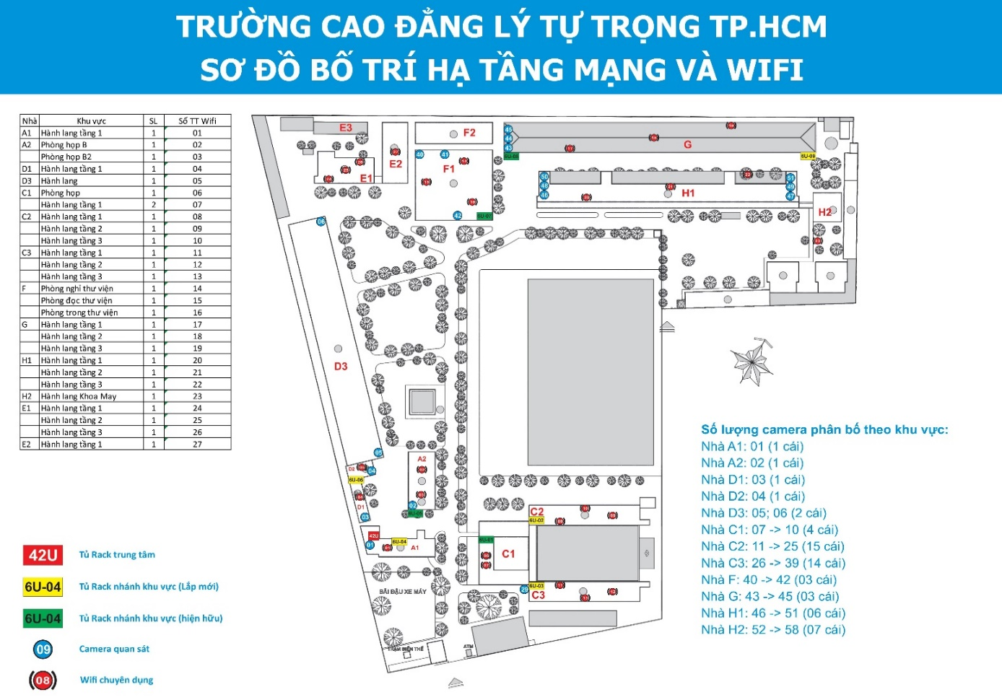
Hình 1: Sơ đồ bố hệ thống mạng và wifi
Hệ thống máy chủ của nhà trường xây dựng dựa trên nền tảng ảo hóa được đưa vào sử dụng từ năm 2020 với cấu hình máy tiên tiến hiện đại dựa trên công nghệ ảo hóa của VMware ESXi (với hệ thống lưu trữ dùng chung trên hệ thống SAN server với 96TB) nhằm khai thác triệt để cho việc vận hành các hệ thống Server của Nhà trường. Giúp các ứng dụng hoạt động liên tục bằng cách giảm thiểu thời gian chết (downtime) khi phần cứng gặp sự cố, khi nâng cấp hoặc di chuyển. Khả năng tùy biến, thu hẹp hay mở rộng mô hình server dễ dàng mà không làm gián đoạn ứng dụng.
Hệ thống máy tính gồm: Hệ thống máy trạm hiện có 1.371 máy trạm phục vụ công tác lưu trữ, xử lý tài liệu, phục vụ công tác chuyên môn và công tác đào tạo; Hệ thống máy chủ được trang bị tại Trung tâm Điều hành, gồm có 04 máy chủ, có phần mềm quản trị Nhà trường (gồm các cơ sở dữ liệu: đào tạo, quản lý sinh viên, tài sản vật tư, hosting cho cổng thông tin điện tử Nhà trường, hệ thống lưu trữ dữ liệu Camera, hệ thống đầu ghi Camera, …). Hệ thống phần mềm đang sử dụng phục vụ ở các lĩnh vực: Hành chính, quản lý đào tạo, giảng dạy chuyên ngành, quản lý nhân sự và quản lý kế toán được thống kê qua Bảng 1.

Bảng 1: Hệ thống phần mềm quản lý và đào tạo
STT | Tên phần mềm | Đối tượng sử dụng | Loại phần mềm (Destop App/Web App) | Lượng người truy cập/sử dụng | Số đơn vị sử dụng
1 | PMT-EMS  (Education, ExamSys Offline, ExamSys Test) | CB, GV, NV, SV | Destop App | 9078 | 21
2 | Mschool (nhắn tin điện tử) | SV khối Trung cấp | Web App | 3970 | 95 GV chủ nhiệm khối Trung cấp
3 | EPMIS | CB-GV-NV | Destop App | 329 | 21
4 | Quản lý hành chính (Egov) | CB-GV-NV | Web App | 329 | 21
5 | Phần mềm kế toán hành chính sự nghiệp (IMAS) | Nhân viên kế toán. | Destop App | Bộ phận kế toán | 1
6 | Phần mềm hỗ trợ kê khai thuế (HTKK) | Nhân viên kế toán. | Destop App | Bộ phận kế toán | 1
7 | Phần mểm giảng dạy chuyên ngành |  |  |  | hơn 120 phần mềm
2.2. Ứng dụng chuyển đổi số trong hoạt động quản lý và điều hành
Thông qua phần mềm hành chính điện tử (E-office), phần mềm quản lý đào tạo (PMT- EMS), phần mềm quản lý nhân sự (Epmis), phần mềm kế toán hành chính sự nghiệp (Imas), hệ thống Email với tên miền (@lttc.edu.vn) của nhà trường, Phòng Studio để ghi hình, bản quyền các phần mềm giảng dạy trực tuyến như Google meet, Zoom, hệ thống quản lý và đào tạo trực tuyến (LSM), Phòng thực hành ảo. Nhà trường đã ứng dụng vào trong công tác quản lý và đào tạo với các hoạt động sau:
- Hoạt động chỉ đạo, điều hành: Hệ thống phần mềm quản lý hành chính và giám sát điện tử. Dùng để truyền đạt dữ liệu, quản lý hành chính, sắp xếp lịch họp, lịch làm việc, phân công và xử lý công việc như: giao việc, xử lý văn bản, thống kê công việc, kiểm soát tiến độ thực hiện công việc, quản lý thư điện tử…
- Hoạt động quản lý nghiệp vụ chuyên môn: Quản lý thông tin cá nhân trên phần mềm Epmis theo hệ thống quản lý nhân sự của Bộ giáo dục và Đào tạo, Sở Giáo dục và Đào tạo Thành phố Hồ Chí Minh. Quản lý văn bản, văn thư, lưu trữ, hệ thống văn bản nội bộ, hệ thống biểu mẫu dùng chung, phân công xử lý văn bản, theo dõi thực hiện văn bản đến theo bút phê của Ban giám hiệu. Quản lý tài sản, thiết bị, vật tư được quản lý theo lý lịch tài sản (Thời gian đầu tư trang bị, đơn vị sử dụng, xuất xứ, giá trị, khấu hao…). Quản lý toàn bộ các hoạt động đào tạo, công tác dạy và học đã giúp cho SV tiếp cận được với bài giảng điện tử, tài liệu điện tử, thông tin đào tạo nhanh chóng, hiệu quả.
- Hoạt động quản lý nhân sự: Phần mềm Epmis quản lý toàn bộ thông tin nhân sự của Trường, phần mềm được kết nối với cổng thông tin của Bộ Giáo dục và Đào tạo, Sở Giáo dục và Đào tạo Thành phố Hồ Chí Minh. Hàng năm. Hệ thống nhập dữ liệu và quản lý thông tin CB, GV, NV kết quả đánh giá viên chức, kết quả thi đua, nâng lương, hồ sơ thuyên chuyển, nghỉ hưu, nghỉ việc…
- Hoạt động quản lý kế hoạch-tài chính: Công tác quản lý tài chính thực hiện trên 3 phần mềm: phần mềm PMT- EMS thu học phí, phần mềm IMAS quản lý nghiệp vụ kế toán và phần mềm hỗ trợ thuế. Thông qua các phần mềm công việc tài chính được giải quyết nhanh chóng, thống kê báo cáo rất thuận tiện, chính xác.
Tất cả cơ sở dữ liệu của các phần mềm hiện đang sử dụng tại nhà trường đều được xử lý và sao lưu tập trung tại Trung tâm dữ liệu thông qua hệ thống mạng và hệ thống máy chủ đặt tại Trung tâm..
2.3. Ứng dụng chuyển đổi số trong hoạt động thông tin quảng bá
Hoạt động thông tin quảng bá chủ yếu là Website trường, được xem là kênh thông tin quảng bá, giới thiệu mô hình hoạt động của Nhà trường đến khắp mọi nơi. Ứng dụng Window apptication qua môi trường Window, các phần mềm chuyên môn như phần mềm đào tạo cũng được sử dụng, khai thác hiệu quả, mang lại lợi ích thiết thực.
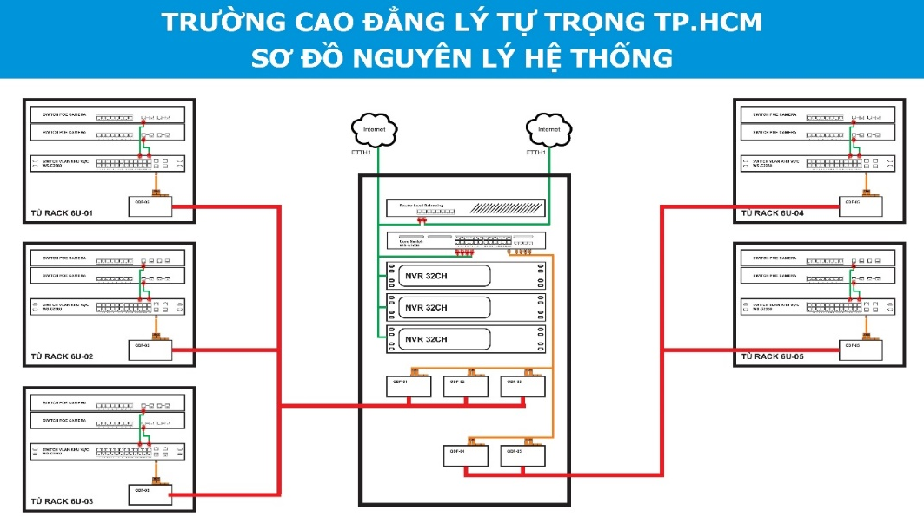
Hình 2: Sơ đồ nguyên lý hệ thống mạng của Trường CĐ Lý Tự Trọng TP.HCM
2.4. Ứng dụng chuyển đổi số vào công tác dạy và học trực tuyến
Nhà trường trang bị tài khoản bản quyền ZOOM cho các phòng học trực tuyến với đầy đủ thiết bị phục vụ công tác giảng dạy trực tuyến như máy tính cấu hình mạnh từ Core i7 10400F trở lên, đường truyền tốc độ cao mạng cáp quang, bảng tương tác, bảng thông minh dùng để thuyết minh, thuyết trình cho sinh viên, hệ thống camera dùng để thu âm, ghi hình và tài khoản zoom bản quyền để trong quá trình giảng dạy được liên tục không bị hạn chế về thời gian, cộng với phòng livestream và các tài khoản Google Meet bản quyền.
Nhà trường cấp 18464 tài khoản với tên miền là @lttc.edu.vn cho tất cả giảng viên và sinh viên để được hỗ trợ cho việc dạy và học trực tuyến. Do dịch COVID – 19 bùng phát vào tuần đầu tháng 5/2021, Thành phố có chỉ thị cho sinh viên trên đại bàn Thành phố tạm nghỉ học vì thế tất cả lịch thi, lịch học các môn thực hành sẽ dừng đến khi có thông báo mới. Lịch học các môn lý thuyết đang giảng dạy trực tiếp chuyển sang dạy và học trực tuyến. Tổng số ngành nghề Nhà trường đã thực hiện giảng dạy trực tuyến trong giai đoạn dịch COVID – 19 bùng phát là 41 ngành nghề. Số giờ giảng dạy từ hình thức trực tiếp trên lớp sang trực tuyến đã thực hiện trong học kỳ 2 năm học 2020 – 2021 là 23.165 giờ.
Trường ứng dụng các phần mềm Zoom, Google Meet vào hệ thống phần mềm quản lý đào tạo PMT-EMS của trường để tạo mọi điều kiện thuận lợi trong việc dạy và học cho GV và SV như việc xem thời khóa biểu, điểm danh, nhập điểm, quản lý thông tin sinh viên, kết quả học tập, tốt nghiệp trên phần mềm quản lý và ngay cả trên website. Đặc biệt công việc tuyển sinh trong mùa COVID-19 trường thực hiện theo hình thức trực tuyến (online), các thông tin tuyển sinh vẫn được truyền thông đầy đủ thông tin đến học sinh và phụ huynh qua các hình thức livestream, nhóm zalo, video hướng dẫn, website …
Cuối tháng 8 năm 2021 là thời điểm kết thúc học kỳ 2 năm học 2021 – 2022. Nhà trường thực hiện các phương thức thi trực tuyến. Để đảm bảo công bằng, khách quan, trung thực và đánh giá chính xác được kết quả học tập của SV, trường thống nhất chọn 2 hình thức thi áp dụng cho phương thức thi trực tuyến là báo cáo tiểu luận và vấn đáp. Số môn thi áp dụng theo hình thức thi vấn đáp là 37 môn/448 lớp học phần được mở trong học kỳ. Phương thức thi tiểu luận áp dụng cho 220 môn học/1074 lớp học phần được tổ chức thi. Kết quả học tập học kỳ 2 năm học 2020 – 2021 số SV đạt kết quả các môn học có tỷ lệ là 80%. Trường đã thiết kế hệ thống quản lý và đào tạo trực tuyến thông qua công nghệ số hóa trên nền tảng Moolde (LMS) do Khoa Công nghệ thông tin của trường nghiên cứu và xây dựng.
Trường đang có các phòng thực tế ảo như: Phòng thực tế ảo sửa chữa ô tô, Phòng thực tế ảo sửa chữa và bảo trì thang máy - thang cuốn, Phòng thực tế ảo Phần cứng máy tính. Trường tiếp tục đầu tư xây dựng các phòng thực hành ảo và nâng cấp các phòng thực hành ảo đang có với các trang thiết bị hiện đại, có tính công nghệ mới, công nghệ 4.0 để đáp ứng tốt công tác đào tạo.
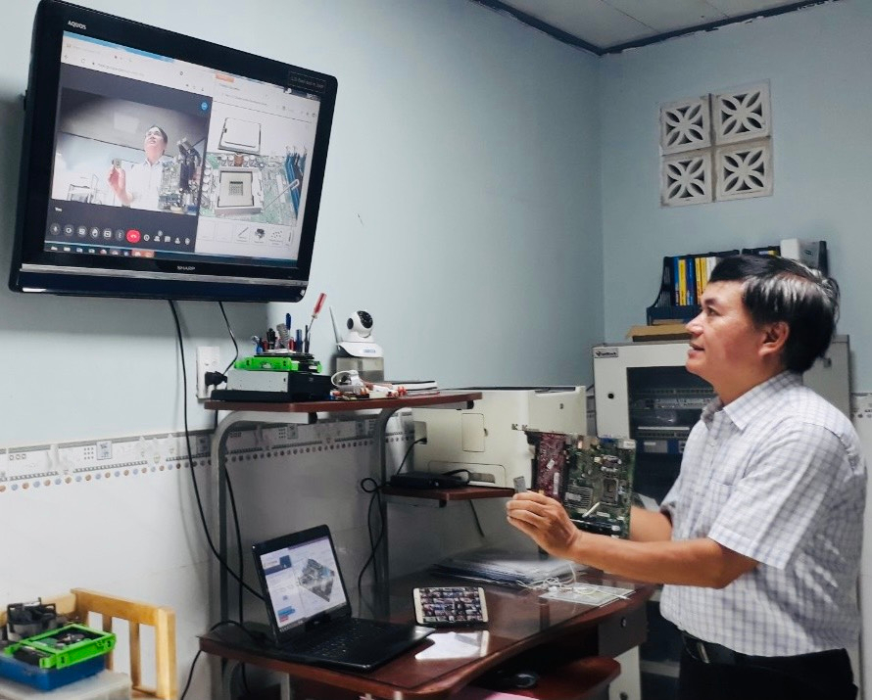
Hình 3: Giảng viên đang dạy thực hành ảo sửa chữa phần cứng máy tính
Nhà trường hợp tác với các doanh nghiệp, các tập đoàn lớn, các công ty nước ngoài để thành lập các Trung tâm đào tạo thực hành ảo có sử dụng IoT để kết nối các mô hình thật, thiết bị thật nhằm góp phần nâng cao chất lượng dạy và học.
2.5. Ứng dụng chuyển đổi số đổi mới nội dung đào tạo
Một số khoa ngành kỹ thuật, GV đã có sáng kiến như xây dựng chương trình mô phỏng và sử dụng IoT vào môn Thực hành vi xử lý, và môn Thực hành bảo trì, sửa chữa máy phay – máy tiện CNC tại khoa Điện – Điện tử; sử dụng học liệu điện tử của doanh nghiệp (Daikin, Electrolux ...) vào giảng dạy tại khoa Nhiệt lạnh, và tại khoa Động lực.
Khối lượng kiến thức, kỹ năng lên quan đến công nghệ số đã có một số khoa đưa các môn học như IoT, tự động hóa vào giảng dạy, những môn liên quan đến nền tảng cho chuyển đổi số như Trí tuệ nhân tạo, phân tích dữ liệu, Bigdata, phân tích dữ liệu lớn, .... đã được đưa vào giảng dạy ở 1 số ngành nghề ở 1 số khoa. Các môn học thuộc ngành kinh tế đã đưa các kiến thức, kỹ năng phân tích kinh doanh, phân tích dữ liệu vào các chương trình đào tạo.
2.6. Ứng dụng chuyển đổi số trong sàn việc làm
Nhà trường đã ứng dụng chuyển đổi số vào Trung tâm Quan hệ doanh nghiệp để tạo ra “Sàn việc làm” cho SV của các khoa tham gia ứng tuyển vị trí việc làm với doanh nghiệp. SV nhập các thông tin hồ sơ xin việc (CV) của cá nhân lên “Sàn việc làm” để các nhà tuyển dụng của doanh nghiệp xem hồ sơ xin việc và liên lạc với SV để phỏng vấn trực tiếp trên “Sàn việc làm”. Hoặc SV có thể vào “Sàn việc làm” chọn doanh nghiệp phù hợp với năng lực của SV và xin ứng tuyển trực tiếp với doanh nghiệp. Với “Sàn việc làm” đã giúp cho các doanh nghiệp và SV tốt nghiệp ra trường trực tiếp tham gia tuyển dụng và ứng tuyển gặp nhau trong môi trường số mọi lúc, mọi nơi, tiết kiệm được chi phí, thời gian cả 2 bên và nhất là trong đại dịch COVID-19 đang diễn ra.
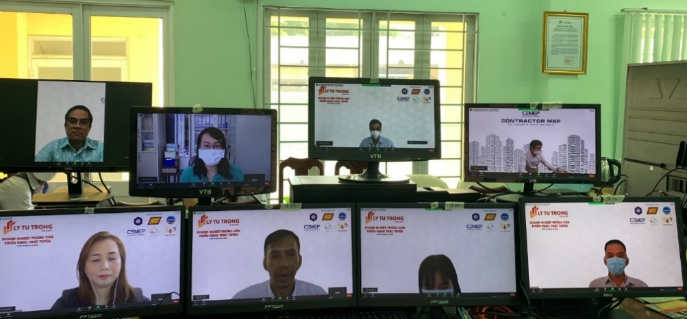
Hình 4: Doanh nghiệp đang phỏng vấn sinh viên trên “Sàn việc làm”
3. Định hướng phát triển chuyển đổi số
3.1. Phát triển hạ tầng, thiết bị và học liệu số
Đầu tư, nâng cấp Trung tâm dữ liệu hiện đại, tiên tiến sử dụng công nghệ điện toán đám mây, siêu hội tụ đáp ứng yêu cầu cho các ứng dụng, kết nối, chia sẻ dữ liệu với các hệ thống dữ liệu về việc làm, an sinh xã hội, giáo dục đào tạo và hệ thống dữ liệu của các cơ sở giáo dục nghề nghiệp.
Đầu tư thiết bị số, các thiết bị thực tập, phòng thí nghiệm, xưởng thực hành ảo, phòng học thông minh và các thiết bị phát triển học liệu số cho một số ngành nghề được lựa chọn trọng điểm làm cơ sở phát triển các cơ sở giáo dục nghề nghiệp số, thông minh. Đầu tư, nâng cấp hệ thống hạ tầng, hệ thống mạng, hệ thống an toàn thông tin và thiết bị ngoại vi phục vụ quản lý, điều hành.
Xây dựng hạ tầng thanh toán phục vụ việc thanh toán học phí, thanh toán phí liên quan đến các dịch vụ công có thu phí và các loại hình dịch vụ có phí khác. Xây dựng nền tảng hạ tầng cơ sở dữ liệu lớn phục vụ báo cáo tổng hợp và phân tích nhu cầu giáo dục nghề nghiệp, phân tích chất lượng dạy và học, hỗ trợ công tác tuyển sinh và nhiều nghiệp vụ khác.
Đầu tư xây dựng một nền tảng số cho Nhà trường và phù hợp với hệ thống giáo dục nghề nghiệp. Nền tảng số này đảm bảo có thể hỗ trợ tất cả các hình thức dạy và học (trực tuyến, trực tiếp, kết hợp...), bao gồm nền tảng học liệu số, thư viện điện tử, hệ tri thức chuyên ngành, các ứng dụng tuyển sinh, quản lý học viên trong và sau khi học, quản lý học tập (LMS) hỗ trợ đào tạo cá thể hóa.
Xây dựng nền tảng thi kiểm tra đánh giá bằng công nghệ (Digital Assessment Platform) để chuyển đổi số toàn diện hoạt động kiểm tra đánh giá tại các cơ sở giáo dục nghề nghiệp cũng như triển khai các bài kiểm tra đánh giá chuẩn hoá phục vụ cấp chứng chỉ nghề nghiệp sử dụng nguồn vốn xã hội hoá. Tổ chức các kỳ thi, cuộc thi xây dựng bài giảng điện tử, bài giảng thực hành mô phỏng...
Đầu tư xây dựng nền tảng học liệu số toàn ngành giáo dục nghề nghiệp theo nguyên tắc kết hợp học liệu mở với xây dựng thị trường trao đổi học liệu.
Hình thành các các thư viện tài nguyên số dùng chung với cấp độ toàn hệ thống và cấp từng trường với các mức phân quyền truy cập khác nhau lưu trữ dữ liệu số, học liệu số, các bài giảng điện tử, bài thực hành mô phỏng dùng chung cho toàn hệ thống giáo dục nghề nghiệp.
Cập nhật, cải tiến, nâng cấp phần mềm ứng dụng trong công tác quản lý đào tạo, tuyển sinh để việc quản lý hồ sơ tuyển sinh, sinh viên, điểm số, kết quả học tập; kết quả tốt nghiệp, học phí hoàn toàn sử dụng ngay trên hệ thống mà không cần đến sự hỗ trợ của cán bộ quản lý nghiệp vụ.
Thiết lập hệ thống dịch vụ trực tuyến mức độ 4 cho công tác tuyển sinh và đào tạo là dịch vụ đảm bảo cung cấp đầy đủ các thông tin về quy trình, thủ tục; hồ sơ; thời hạn; phí và lệ phí thực hiện dịch vụ, cho phép người sử dụng tải về các mẫu văn bản và khai báo để hoàn thiện hồ sơ theo yêu cầu. Hồ sơ sau khi hoàn thiện được gửi trực tiếp hoặc qua đường bưu điện đến trường hoặc người sử dụng điền và gửi trực tuyến các mẫu văn bản đến trường. Các giao dịch trong quá trình xử lý hồ sơ và cung cấp dịch vụ được thực hiện trên môi trường mạng. Việc thanh toán lệ phí và nhận kết quả được thực hiện trực tiếp tại trường hoặc thực hiện trực tuyến. Việc trả kết quả có thể được thực hiện trực tuyến, trực tiếp hoặc qua đường bưu điện đến người sử dụng.
3.2. Nâng cao nhận thức về chuyển đổi số
Đẩy mạnh tuyên truyền nâng cao nhận thức của CB-GV-NV và SV về vai trò và lợi ích của chuyển đổi số hoạt động giáo dục nghề nghiệp; tuyên truyền trên các phương tiện thông tin đại chúng về ý nghĩa, vai trò của CĐS trong hoạt động giáo dục nghề nghiệp.
Xây dựng chương trình truyền thông về chuyển đổi số trong hoạt động giáo dục nghề nghiệp, quảng bá các mô hình đào tạo, quảng bá các ngành nghề đào tạo tại các cơ sở giáo dục nghề nghiệp. Triển khai các kênh hỗ trợ trực tiếp, trực tuyến (báo, tạp chí điện tử, phát thanh – truyền hình, mạng xã hội…) để hỗ trợ các sinh viên khi tìm hiểu, đăng ký, nhập học, trong quá trình học và sau quá trình học. Tổ chức các sự kiện về chuyển đổi số trong các hoạt động nhằm cung cấp thông tin cũng như thu hút sự quan tâm của doanh nghiệp, cộng đồng, thúc đẩy chuyển đổi số.
3.3. Định hướng phát triển nguồn nhân lực số
Công tác phát triển nguồn nhân lực số luôn được quan tâm trong thời gian vừa qua, tuy nhiên để đáp ứng nhu cầu trong tình hình mời thì cần phải có lộ trình và áp dụng nhiều giải pháp, cụ thể như sau:
- Xây dựng kế hoạch, định hướng phát triển cụ thể về nguồn nhân lực số, có những kế hoạch phát triển các nội dung về hạ tầng công nghệ thông tin, truyền thông của Nhà trường, trong 5 năm, tầm nhìn 10 năm dựa trên các dự báo về sự phát triển của cuộc cách mạng công nghiệp 4.0 và đánh giá hiệu quả sau từng năm, từng quý để cán bộ, nhân viên định hướng hoạt động cụ thể nhằm xây dựng mục tiêu phấn đấu học tập, nghiên cứu.
- Coi việc nâng cao hiệu quả chuyên môn nghiệp vụ của đội ngũ là nhiệm vụ quan trọng hàng đầu. Tổ chức thường xuyên các buổi sinh hoạt chuyên môn theo định kỳ hàng tháng, tổ chức các buổi tọa đàm, nói chuyện chia sẻ về công nghệ mới để cán bộ Trung tâm phát huy khả năng của mình, trao đổi học tập lẫn nhau để làm giàu thêm tri thức. Hằng năm, tổ chức các phong trào thi đua trong đơn vị, có chế độ khen thưởng; khuyến khích động viên kịp thời các tập thể, cá nhân điển hình đã nỗ lực vươn lên trong học tập, nghiên cứu. Đồng thời nghiêm khắc phê bình cán bộ không cầu tiến, phấn đấu nghiên cứu, học tập. Định hướng nhân sự Nhà trường đạt các chứng chỉ, chứng nhận quóc tế về công nghệ thông tin, Tiếng Anh.
- Định hướng phát triển nguồn nhân lực chất lượng cao từ nguồn phát triển cán bộ hiện có của Nhà trường cũng như là tuyển dụng mới với các chuyên ngành mới, chuyên môn sâu. Nhằm đáp ứng các hoạt động đổi mới phù hợp với bối cảnh cách mạng công nghiệp 4.0 và chuyển đổi số mạnh mẽ trong thời gian sắp tới.
4. Kết luận
Quá trình chuyển đổi số đã tác động đến tất cả các lĩnh vực, mọi hoạt động đời sống – xã hội, không riêng một lĩnh vực nào. Nhà trường đã sớm thực hiện chuyển đổi trong các hoạt động quản lý, điều hành và công tác đào tạo. Đồng thời trường cũng định hướng phát triển chuyển đổi số trong những năm tiếp theo. Do đó, đội ngũ CB-GV-NV cần phải thường xuyên, liên tục cập nhật các công nghệ số để thích ứng trong môi trường số, và tham gia tích cực vào các hoạt động chuyển đổi số để đưa Nhà trường ngày càng phát triển và hội nhập quốc tế trong bối cảnh cuộc cách mạng công nghiệp lần thứ 4 và thời đại số.
Tài liệu tham khảo
Quyết định số 749/QĐ-TTg ngày 03 tháng 6 năm 2020 của Thủ tướng Chính phủ phê duyệt “Chương trình Chuyển đổi số quốc gia đến năm 2025, định hướng đến năm 2030”.
Quyết định số 270 QĐ-TCGDNN ngày 18/6/2021 của Tổng cục giáo dục nghề nghiệp về việc xây dựng và phát triển không gian truyền thông giáo dục nghề nghiệp, hình thành hệ sinh thái truyền thông giáo dục nghề nghiệp giai đoạn 2021-2025.
Quyết định số 122/QĐ-LTT-TC ngày 08/02/2021 của Trường Cao đẳng Lý Tự Trọng Tp.HCM về Kế hoạch chiến lược phát triển Trường Cao đẳng Lý Tự Trọng TP. Hồ Chí Minh Giai đoạn 2021 - 2025, tầm nhìn đến năm 2030.
Thông tư số 03/2013/TT-BTTTT ngày 22/1/2013 Của Bộ Thông Tin và Truyền thông về quy định áp dụng tiêu chuẩn, quy chuẩn kỹ thuật đối với Trung tâm dữ liệu.
Tiêu chuẩn quốc gia: Trung tâm dữ liệu – Yêu cầu về hạ tầng kỹ thuật viễn thông, ký hiệu TCVN 9250:2012.
Website Bộ Thông tin Truyền thông về Danh mục Tiêu chuẩn quốc gia lĩnh vực Thông tin và Truyền thông cập nhật ngày năm 2020
http://www.mic.gov.vn/mra/Pages/TinTuc/134582/Danh-muc-Tieu-chuan-quoc-gia-linh-vuc-Thong-tin-va-Truyen-thong.html.
Dự thảo đề án chuyển đổi số trong giáo dục nghề nghiệp đến năm 2025 và định hướng đến năm 2030 của Bộ Lao động – Thương binh và Xã hội.

